Sylvie Grolleau  formatrice agréée PRH | 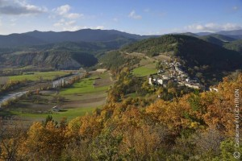

Maintenon, le 14 mai 2019

Bonjour

Pourquoi cette proposition de la marche nordique...?

C'est en fait tout simple, je l'ai expérimentée moi-même !

Au-delà du bienfait physique ressenti lors de ma première sortie en marche nordique, j'ai eu une sensation particulière qui m'a intriguée : En appuyant sur mes bâtons, je me suis sentie doucement propulsée en avant, dans un rythme de marche encore inconnu de moi et qui pourtant était bien mon rythme d'avancée à moi. Du neuf se faisait jour en moi et m'entraînait en avant de manière souple, simple et naturelle.

Ça m'a parlé de croissance et de cheminement…Et j'ai pensé à vous, qui êtes des aventuriers de votre croissance. J'ai eu alors l'intuition de vous faire partager cette expérience en l'associant à la session " Me libérer des freins et des entraves à ma croissance ".

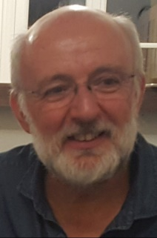

Jean-François, mon mari, nous initiera à cette pratique.

Pour lui, la marche nordique est un des coups de cœur de sa retraite ; coup de cœur qui l'a conduit rapidement à se former pour transmettre cette nouvelle passion.

Jean-François...est un marcheur passionné et amoureux de la nature ; il a la joie de vivre chevillée au cœur et au corps, la patience délicate et engagée de celui qui croit indéfectiblement en l'autre, le goût de transmettre simplement avec pédagogie ce qu'il aime.
Nous cheminons ensemble avec bonheur sur les sentiers du couple depuis plus de 30 ans.

A l'heure qu'il est, il parcourt le sentier des douaniers en Bretagne, mais vous pouvez vous adresser à lui pour toutes vos questions concernant la marche nordique, Il vous répondra (jf.grolleau@gmail.com)

Encore quelques mots sur le lieu où nous allons vivre cette session PRH-loisirs :

- J'ai aimé ce lieu découvert un peu par hasard ; ce qui m'a touchée, en dehors de l'enchantement du chant des cigales, ce sont les femmes et les hommes qui l'habitent, leur audace pour s’engager dans une aventure humaine collective riche et innovante, porteuse d'une espérance pour notre société.
J'espère que vous serez, comme moi, charmés par ce lieu et les personnes qui le font vivre.

- La Drôme coule à quelques encablures du centre, et c'est possible (conseillé même) de s'y baigner. La fraîcheur de l’eau y est délicieuse, dans cette région aux senteurs provençales. Par contre, apportez votre maillot de bain et surtout des chaussures d'eau pour ne pas vous blesser sur les galets.

Je me réjouis de vous retrouver bientôt pour ce temps de cheminement privilégié !

Sylvie Grolleau

